
- 选择题（每小题1分，共10分）

- 命令gcc hello.c -o hello 生成的执行程序不包含 （ C ）
A．main函数实现的机器指令 B._start 等系统代码与数据
C. printf或puts函数实现的机器指令 D.“Hello World !\n”数据
- 指令test eax,0 是把eax与0 做( B ) 运算
A．比较 B. 与 C. 或 D.异或
- 程序执行中main函数的参数argv是通过（ B ）传递的
A．fork B.execve C. mmap D. open
- Intel I7 CPU的每张页表中的元素个数为（ A ）
- 512 B. 1024 C.2048 D.4096
- 指令addl $100, 0x100(%rip) 中的被加数是（ A ）
A.全局变量 B.局部变量 C.参数 D.外部变量
- 按一下回车键，在计算机系统中会导致（ A ）
A.异步异常 B.进程切换 C.产生信号 D.陷阱（系统调用）
- 调用一次fork函数，程序会返回( C ) 次
A. 0次，从不返回 B. 1 C. 2 D.根据需要可返回任意次
- 初始化为0的局部变量在内存（ B ）区
- .data B. .stack C. .bss D. .heap
- 不采用匿名文件方式映射的是（ D ）
A.未初始化全局变量 B. malloc申请的内存 C.栈 D.参数
- 一条指令运行时，可能产生（ D ）
A.一次故障，但程序会再次正常运行
B. 两次故障，但程序会再次正常运行
C.一次故障，但程序终止 D.以上都对
- 填空题（10分，每空2分）
- 子进程运行终止或停止后，会向父进程发送 ______SIGCHLD_____信号
- float f = -∞，则&f开始的内存四个字节值为____00 00 80 FF___(16进制形式)
- 汉字在Linux下采用UTF8编码，常用的汉字占________3_________个字节
- %eax=3,执行 negl %eax 后，%eax的值为______0xFFFFFFFD__(16进制补码形式)
- gdb下调试时，想同时看到所调试的汇编语言程序，用__lay(out) asm___命令
- 判断对错（共10分，每题2分，正确打√、错误打×）
- （ × ）一个C程序在32位与64位模式下分别编译后，其运行结果应该是一致的。
- （ × ）父进程 停 止后，其子进程若终止会被init养父/祖先进程回收
- （ × ）连接时，所需连接的程序的书写顺序没关系，都会放入执行程序内。
- （ × ）虚拟内存（磁盘文件）与物理内存间采用mmap直接映射Cache方式
- （ × ）页表中存储的虚拟地址与物理地址的映射关系PPN由fork与execve建立。
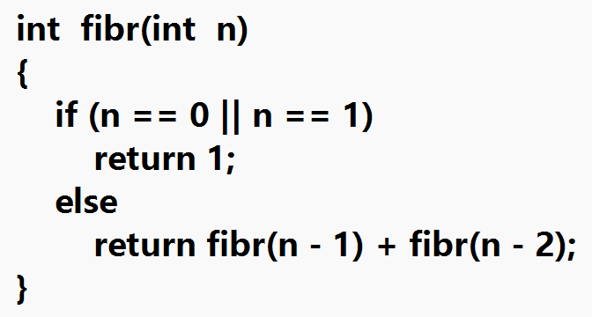
- 简答分析题（共40分，每题10分）
- 从数据表示的角度分析斐波那契数列函数fibr在n=100时的正确性，从程序的机器级表示分析其效率，并给出建议的修改方法（不用给出程序）。
答：（1）在n=46时就超出了int范围，结果不正确。
n=92时超出了long long的范围，所以n=100时，也是错误的。
（2） 由于采用递归算法，每次递归调用时都要在堆栈中保存返回地址、n值、运算结果，返回时还要从堆栈中清除这些数据，所以程序的性能极低。采用gdb等调试软件，可看到堆栈空间的不断被占用与释放。运行时可见软件越来越慢，n=45以上时就极为缓慢，好像死机一样。
（3）由于需要计算n=100时的函数值，已经超出了int、long long的范围。建议采用double代替int。但数的精度只有54位。也可用_int128等系统特殊的非标准数据类型，但程序的可移植性差。用循环代替递归。

- 函数getbuf调用Gets读取一个字符串，请在划线处写出汇编程序每一语句的功能。该程序是否存在安全漏洞？如有，如何精准攻击与有效防范？
<getbuf>:
17c8: push %rbp ———保存堆栈基址指针寄存器rbp————————
17c9: mov %rsp,%rbp ———使rbp指向当前栈顶，即堆栈基址处—————
17cc: sub $0x20,%rsp ———为局部变量buf保留空间0x20=32个字节———
17d0: lea -0x20(%rbp),%rdi ———把局部变量首地址给rdi，作为Gets的参数——
17d4: callq 126b <Gets> ;从标准输入流输入字符串
…………………………………………………………
xxxx: c9 leaveq ———函数返回前进行堆栈平衡（释放占空间）———
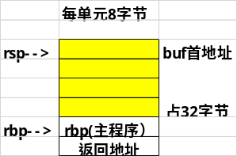
yyyy: c3 retq

答：存在。
在输入字符串buf的第40字节开始处用黑客程序的入口地址进行替换即可。如图所示，buf占32字节，rbp占8字节，故返回地址为buf+40处。
防范：可采用金丝雀等方法。
- 针对21题要求，编写修改后的正确高效C程序，并基于现代CPU技术，进行优化，给出优化后的程序（可只给出优化后程序）。

double fibdc(int n){
double x, y, z;
int i;
if (n == 0 || n == 1)
return 1;
else {
x = 1; y = 1;
for (i = 1; i < n-5; i+=5){
// x y x+y x+2y 2x+3y 3x+5y 5x+8y ……
// 0 1 2 3 4 5 6
// 1 1 2 3 5 8 13
z = 5*x + 8*y; //z=x<<2+x+y<<3;
x = 3*x + 5*y; //x=x<<1+x+y<<2+y;
y = z;
}
for (;i < n; i++){
z = x + y;
x = y;
y = z;
}
return y;
}
}
（1）采用了double类型，避免了数的溢出
（2）采用了循环展开，若采用整数如_int128等，还可采用移位运算
充分利用了超标量处理器的多运算器及流水线技术

- CPU中数据Cache，C=8KB，E=2，B=64；某程序的变量int i,sum,buf[2048];且初始化了buf[i]=i；buf物理地址为0x2040 ；语句 for (i=0; i<2048; i++) sum+=buf[i]；执行后；请画出Cache前3组与最后一组的每一行数据对应的起始物理地址、起始数据内容。并给出buf [100]的组号、行号、块内起始地址。
答： Cache的组数为 S=8*1024/64/2=64 , 则组索引位数为 s=6。
buf的物理地址0x2040， 即 0010 0000 0100 0000，组号为1 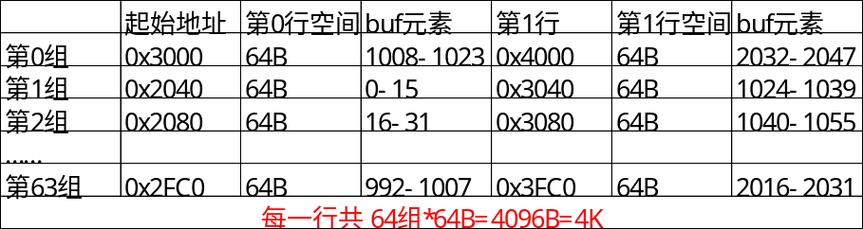

buf[100] 的物理地址为 0x2040+100*4=0x2040+0x190=0x21D0
即 0010 0001 1101 0000
由此可见buf[100] 的组号为 7、行号为0，块内起始地址为 16.

- 综合分析与设计题（30分） 若空间不足可写在背面
- 人工智能大模型训练中的FP16类型与实现 （本题总计20分，应写出分析步骤）
深度学习领域中，半精度浮点数（Half-precision floating-point）是一种计算机编程中常用的数据类型，通常用于节省存储空间或提高计算速度。它使用16位（2个字节）表示一个数，其中包括：1位符号位、5位指数位、10位尾数，符合IEEE754编码标准。
- 给出尾数的数值范围与各自机器内编码，阶码E的范围与各自机器内编码 （4分）
- 按步骤给出-0.1的机器级表示，写出 -0，+∞机器级表示 （4分,本2与下3任选一个做）
- 规格化数的最小值、最大值，非规格化的最小值、最大值。（4分,本3与上2任选一个做）
- 在数轴上画出其数值分布图。（2分）
- 编写子程序mulfp16实现两个fp16相乘（10分，可用short fp16或·char fp16[2]代替fp16）
答：（1）尾数范围为[1.0,2.0） 机器内编码为：0000 0000 00 ~ 1111 1111 11 （2分）
阶码范围-14 ~ 15，机器内编码为 +15移码， 即00001 ~11110 （2分）
（2）-0.1= -0.0001100110011[0011]… 科学计数法=-1.1001100110011001100110011001100E-4
阶码-4+15=11=01011 尾数向偶数舍入为 1001 1001 10
则机器级表示为 1 01011 1001 1001 10 = AE 66 小端模式为 66 AE （2分）
-0： 1 00000 0000 0000 00 = 80 00 小端模式为 00 80 （1分）
+∞：0 11111 0000 0000 00 = 7C 00 小端模式为 00 7C （1分）
（3）规格化数的最小值、最大值 ：机器码 1/0 11110 11111 11111 11
数值为 +- 1 1111 1111 11 00000B 即 -65504~+65504 （2分）
非规格化的最小值、最大值: +- 00000 1111 1111 11即0.1111 1111 11 * 2 ^-14 （2分）
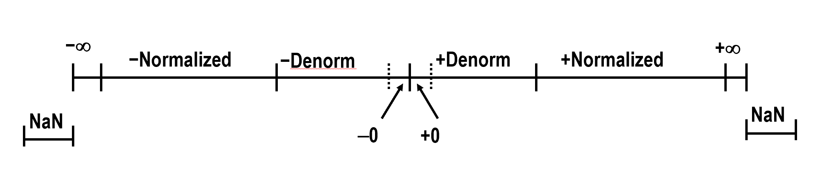
(4)

只要标注基本正确即可，越靠近数轴原点密度越高，反之越低
(5) 先算阶码，即相加即可。再算尾数相乘，要考虑进位与溢出。酌情给分。

- 深入理解execve: int execve(char *filename, char *argv[], char *envp[]) ；execve在当前进程中载入并运行程序。请结合进程、信号处理、虚拟内存映射mmap、参数表、环境变量表、动态链接等知识，一直到运行_start，按步骤阐述execve的实现过程。
答：父进程通过fork创建子进程,子进程调用execve在当前进程中载入并运行程序。（1分）
- 删除子进程现有的虚拟内存段,即已存在的用户区域vm_area （1分）
- 根据argv[0]执行程序创建一组新的段,即新的区域结构，标记为私有的、写时复制 （4分）
  - 代码和初始化数据映射mmap到.text和.data区（目标文件提供）。这样虚拟地址空间的页映射到可执行文件页大小的片chunk，新的代码与数据段被初始化为可执行文件的内容。
  - .bss和栈堆映射mmap到匿名文件，栈堆的初始长度0
- 共享对象由动态链接映射到本进程的共享区域，标记为共享对象。（1分）
- 动态链接模块根据共享对象地址，初始化程序中的可重定位代码或数据的地址。 （1分）
- 在栈中建立环境变量字符串和环境变量表；在栈中建立参数字符串和参数表；（1分）
- 跳到_start，开始取指令、译码分析并执行指令。 （1分）
- 指令执行过程中，通过缺页中断处理子程序动态加载代码或数据到物理内存，并更新页表项。
- 子进程执行过程中会处理收到的各类信号。当然OS会协助处理各类异常。
- 子进程终止后向父进程发送SIGCHLD信号，由父进程或养父进程回收子进程。

